资产价值询价报告

询价项目名称：镇江市丹徒区九华山南路199号画意江南43幢0605室
执行案号：(2022)苏1111执恢386号
询价委托人：镇江市润州区人民法院
询价机构：江苏顺执信息科技有限公司
报告出具日期：2022年12月1日

声明

本次询价结果在市场无较大波动及资产状况未有较大改变的情况下应用有效期为一年，若资产市场有较大波动或超过一年或资产状况发生变化，需重新进行询价。
本询价报告是根据人民法院及相关当事人提供的资料和信息出具，通过综合分析测算得出的询价结论，仅供参考。资料和信息的真实性、完整性、合法性对询价结论构成影响，依据同一询价对象的其他资料或者信息可能得出与本报告不一致的询价结论。询价报告使用人应当正确理解询价结论，询价结论不等同于询价对象可实现价格，询价结论不应当被认为是对询价对象可实现价格的保证。
我公司及询价人员与本询价报告中的询价对象及其所涉及资产没有现存或者预期的利益关系；与相关当事人没有现存或者预期的利益关系，对相关当事人不存在偏见。本询价报告的使用权归委托方所有，询价结论仅供委托方为本项目询价目的使用，不适用于其他目的。

致委托人函

镇江市润州区人民法院：
我公司受贵方的委托，于2022年12月1日，对镇江市丹徒区九华山南路199号画意江南43幢0605室不动产项目进行询价，认真地查验了贵方提交的询价对象不动产产权证件和相关资料，对现场进行了细致地勘察，分析考虑了影响本次房地产价格的诸多因素，遵循客观、公正、合法、谨慎的基本原则，对影响不动产价值因素进行分析、计算。本次询价采用比较法，确定询价对象满足本报告全部估价的假设和使用限制条件下，在询价时点二〇二二年十二月一日的正常市场价值为人民币84.50万元，大写人民币捌拾肆万伍仟圆整。现将询价情况报告如下：

一、询价对象及结果
表1 资产市场价值询价结果一览表
询价对象名称  询价结果 |  | 镇江市丹徒区九华山南路199号  画意江南43幢0605室
不动产 | 建筑面积（㎡） | 104.64
不动产 | 单价（元/㎡） | 8,066.61
不动产 | 小计（元） | 844090
动产 | 集成灶等5件动产合计（元） | 910
总计取整（万元） |  | 84.50

二、询价对象实物描述与分析
询价对象为坐落于镇江市丹徒区九华山南路199号画意江南43幢0605室的住宅用途房地产。询价对象所属的“画意江南”小区位于丹徒区宜城街道丹桂社区，地处谷阳中大道与九华山南路交叉口西南侧。
“画意江南”小区由镇江市佳盛置业有限公司开发建设，约建成于2016年，目前由镇江华科物业信息咨询有限公司进行物业管理。根据委托人提供的镇江市不动产登记信息查询结果证明及相关资料调查，询价对象建筑面积104.64平方米，其不动产登记具体信息如下：

表2 不动产基本信息一览表
不动产权证书号 |  | 苏（2016）镇江市不动产权第0030389号
不动产单元号 |  | 321112 036215 GB04810 F00430023
房屋坐落 |  | 丹徒区九华山南路199号画意江南43幢0605室
权利类型 |  | 国有建设用地使用权/房屋所有权
规划用途 |  | 城镇住宅用地/住宅
房屋性质 |  | 市场化商品房
房屋状况 | 总层数 | 所在层 | 建筑面积 | 分摊土地面积
房屋状况 | 6层 | 6层 | 104.64平方米 | 24.46平方米
房屋状况 | 朝向 | 建筑年代 | 结构 | 装修情况
房屋状况 | 南北 | 2016 | 钢筋混凝土 | 有装修

1. 区位及交通状况
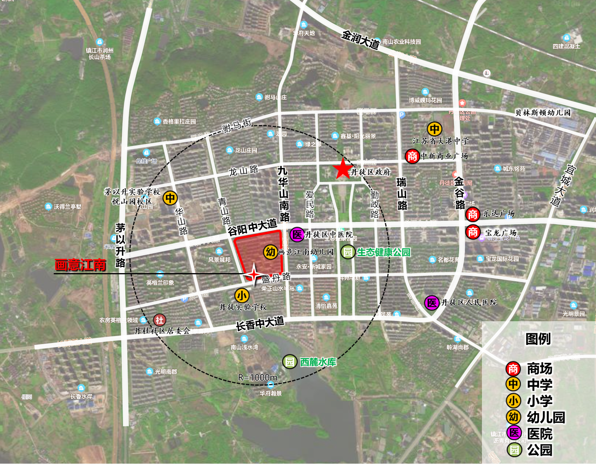
询价对象所在居住区东至九华山南路，南至盛丹陆，西至青山路，北至谷阳中大道，对外交通便捷。现状小区周边有3个公交停靠站（画意江南、画意江南东、景湖印象站），约有13条公交线路经过，公交便捷度好。小区内设置有地面及地下停车场，停车方便度好。
图1 丹徒区九华山南路199号画意江南43幢0605室区位及周边配套设施分析图
2. 环境和公共服务设施配套情况
询价对象所在小区周边大型商业设施有乐达广场、宝龙广场、中新商业广场等，同时小区及周边居住区配建有社区商业和沿街底商，业态包含超市、餐饮、临售商业等，购物方便度及商业繁华度好。询价对象1km范围内有茅以升实验学校悦山园校区、丹徒实验学校、画意江南幼儿园、丹徒区中医院、丹桂社区居委会、生态健康公园等公共服务设施。小区所在区域文化、教育、体育、卫生等公共服务设施配套齐全。
询价对象临西麓水库、生态健康公园等绿化生态空间，周边景观环境好；居住小区规划较合理，生活便利程度好，综合评定其综合环境好。
3.市政基础设施配套
根据现场踏勘及资料查验，询价对象所在地块市政基础设施配套齐全，给水、排水、污水、供电、供燃气、通信、环卫、消防等市政基础设施完备。
4.询价对象建筑实物状况
根据委托方要求及现场踏勘，确认询价对象为坐落于镇江市丹徒区九华山南路199号画意江南43幢0605室的住宅用途房地产，建筑面积104.64平方米，其实际状况如下：
（1）建筑立面
询价对象建筑立面主要为瓷砖贴面，成新度好。
（2）建筑结构及装饰装修
询价对象建筑为钢筋混凝土结构，总层数为“6+1”层（“1”为阁楼）。询价对象位于第6层，户型呈南北朝向，户内包含三室一厅一厨一卫，附带顶层阁楼。室内采光较优，内部有地面、墙面、吊顶、橱柜及水电器具等精装修，局部有污损。
（3）建筑年代及维护保养情况
询价对象建筑年代约为2016年，结构完好、完整牢固。
（4）停车状况
询价对象所在小区配建有地面及地下停车场，停车方便度好。
5.询价对象室内动产
根据委托方要求及现场踏勘，确认询价对象房地产室内另有4件动产，具体清单及动产询价结果如下：
表3 动产基本信息一览表
编号 | 名称 | 数量 | 单位 | 颜色 | 尺寸 | 材质 | 品牌/型号 | 新旧  成色 | 询价价值/元 | 备注
01 | 柜子 | 1 | 个 | 白 | 120*200mm | 木质 | / | 约1成 | 25 | /
02 | 桌子 | 1 | 张 | 褐 | 160*95mm | 玻璃 | / | 约1成 | 20 | 有部分破损
03 | 集成灶 | 1 | 组 | 黑 | / | 金属 | 帅丰 | 约2成 | 800 | 未测试功能
04 | 热水器 | 1 | 台 | 白 | / | 金属 | 欧派jsq23-h05 | 约1成 | 65 | 未测试功能
合计询价价值： |  |  |  |  |  |  |  |  | 910元

三、询价方法及结果
1.价值类型
本次询价目的是为司法拍卖提供房地产市场价值参考，本询价报告中的询价结果是指询价对象在现状条件下，用途为住宅，在价值时点的房地产市场价值，不考虑房地产拍卖（变卖）成交后交易的税费等其他费用。

2.询价程序实施过程
（1）接受委托及前期准备工作阶段
（2）现场调查阶段
（3）收集询价资料阶段
（4）询价估算阶段
（5）编制和提交询价报告阶段
（6）工作底稿归档
3.询价方法
根据相关规范，通行的房地产估价方法通常有比较法、收益法、成本法、假设开发法等。比较法适用于市场发达、交易活跃、有充足的具有替代性房地产的估价；收益法适用于有现实收益或潜在收益的房地产估价； 假设开发法适用于具有投资开发或有开发潜力的房地产估价；成本法适用于无市场依据或市场依据不充分而不易采用比较法、收益法、假设开发法进行估价情况下的房地产估价。
由于考虑到询价对象属于已建成房地产，且估价对象所在区域市场发达、交易活跃,因此本次询价采用比较法。参照近期网上挂牌价、市场成交价或近年司法拍卖成交价等，选取一定数量的可比实例，与询价对象进行比较，对楼层、面积等因子条件进行评价，综合确定本次不动产的价格。
4.价值调查
（1）网上同类型不动产挂牌价
案例A：2022年12月，网上同小区不动产，总建筑面积94.5平方米，挂牌单价8258元/平。
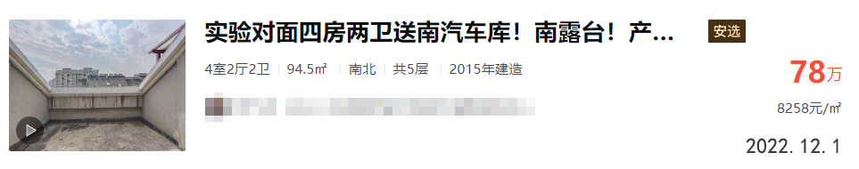
（2）网上同类型不动产挂牌价
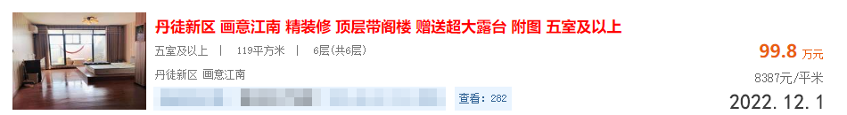
案例B：2022年12月，网上同小区不动产，总建筑面积119平方米，挂牌单价8387元/平。
（3）网上同类型不动产挂牌价
案例C：2022年12月，网上同小区不动产，总建筑面积142.9平方米，挂牌单价7556元/平。
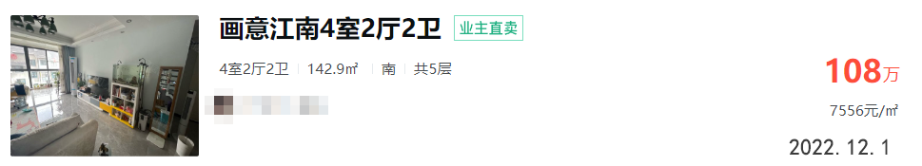
四、附件
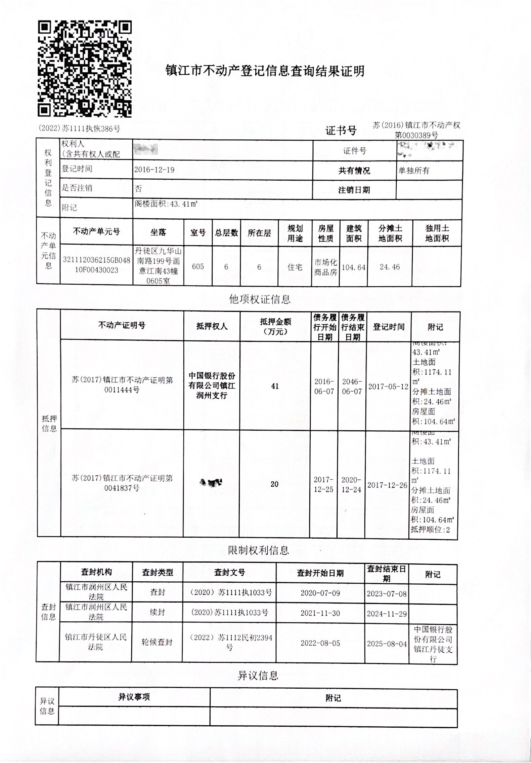
（1）询价对象不动产登记查询结果证明
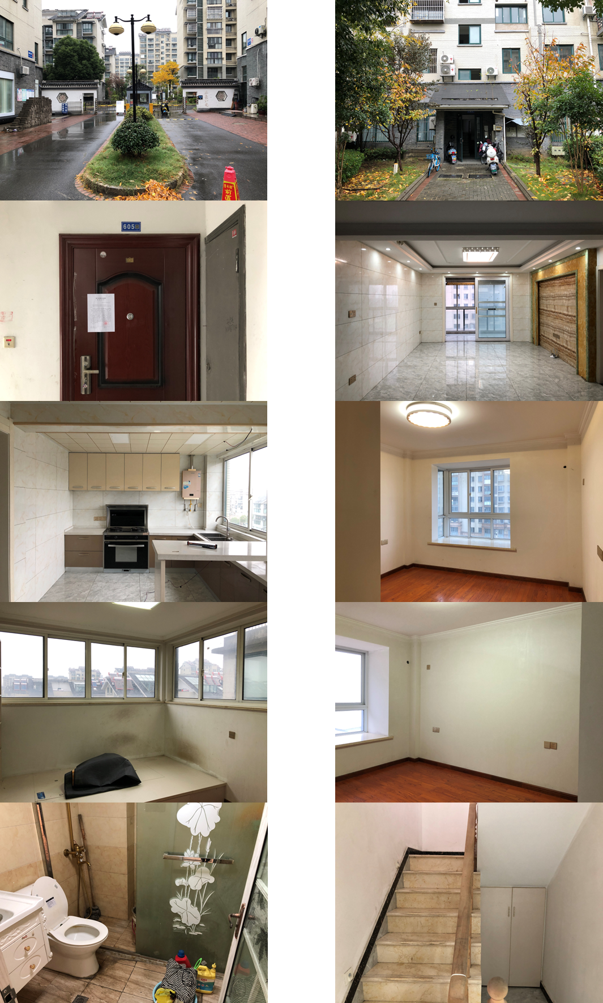
（2）询价对象勘验实况照片
6层部分
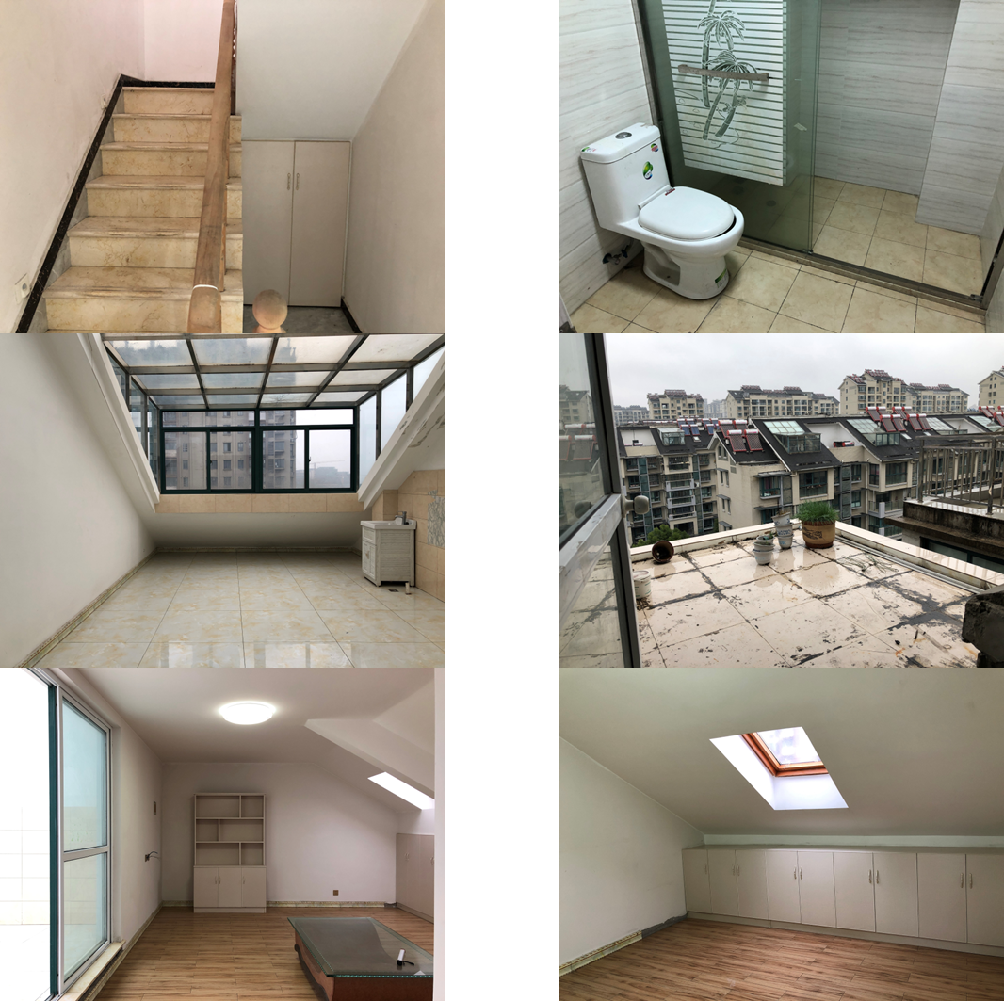
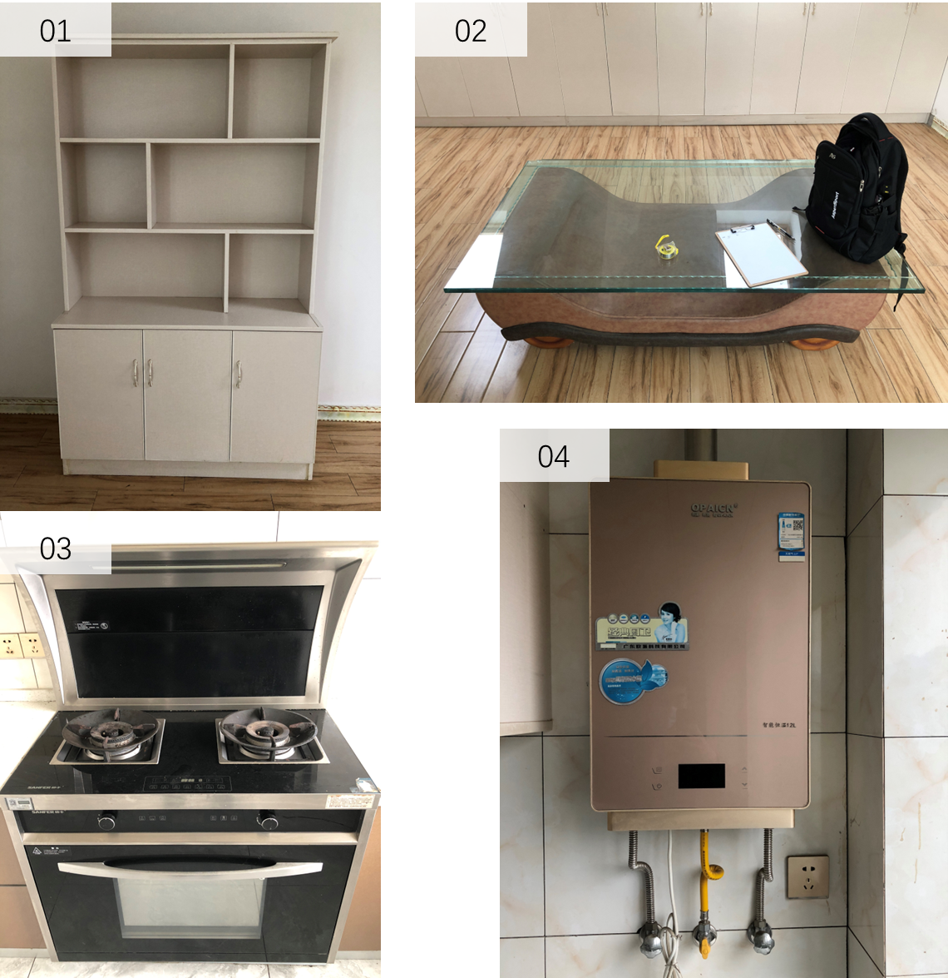
阁楼部分
动产部分

